Наслов | Упатства за тоа како да започнете претпријатие
Клучни зборови (мета ознаки) | Претприемништво, бизнис менаџмент, деловен план, финансии, деловна идеја
Обезбедени од страна на | IDP European Consultants
Јазик | Македонски јазик
Област | Ве молиме изберете едно или повеќе од следново:  Културен дел  (X) Дел за претприемништво
Цели / Резултати од учењето
1. Стапете во контакт со основните дефиниции за претприемништво
2. Разберете ги идејните разлики помеѓу претприемништво и менаџмент
3. Рамка на претпоставките за деловна идеја
4. Научете и консолидирајте некои основи од стратешката конкурентност
5. Пристап кон деловното и финансиското планирање
Опис
Следниот модул се состои од многу краток вовед во најважните работи за претприемништво. Одлучивме да се фокусираме на главните теоретски претпоставки кои ја дефинираат претприемничката рамка за млади амбициозни претприемачи со малку познавање на управувањето и бизнисот воопшто.
Притоа, ја истакнавме дефиницијата за претприемништво, како од академска, така и од пооперативна перспектива; формалните разлики помеѓу претприемачи и менаџери; основите на деловната идеја; неколку важни поими за деловна конкурентност и стратешко управување како „равенка на вредноста“, „4П маркетинг“ и „деловен модел“, плус општ преглед на деловно и финансиско планирање за можностите за финансирање.
Содржина поддредена во 3 нивоа
Име на модулот: Упатства за тоа како да започнете претпријатие
1. Единица 1 - Претприемништво: Барање дефиниција
Кога станува збор за дефиницијата за претприемништво, сите можни придонеси може да се следат во две главни теоретски насоки:
- Економската дефиниција - која собира правни, антрополошки и социолошки придонеси
- Менаџерската дефиниција - многу повеќе усогласена со практичарот и деловната перспектива
За понатамошни препораки на оваа тема:
- Што е претприемништво?
- Улогата на различните теории во објаснувањето на претприемништвото
- Дефинирање на претприемничка активност
- Концептот на претприемништво; во потрага по универзално прифатлива дефиниција
• Економска перспектива
Според литературата за економски и социјални науки, претприемништвото се состои во создавање и водење на нов бизнис со цел да се генерира економски поврат (профит).
Претприемачите експлоатираат материјални и нематеријални ресурси за да ги трансформираат производствените влезови во вредни производи и услуги наменети за потрошувачка на пазарот.

Следејќи ги толкувањето на овие теории, претприемништвото е типична активност со низок ризик, промовирана од субјекти (претприемачи) во кои преовладуваат т.н. „животински духови“ - како што е наведено од големиот англиски економист M.М.Кин, официјално признат како татко на модерната макроекономија .
Животински духови се хуморални чувства што ги мотивираат иницијативите за претприемништво и негуваат преоптимистички дух во визијата за растечките претприемачи.
• Менаџерската перспектива
Претприемачите се индивидуи кои имаат начин на размислување за барање можности, развиени, тестираат и тргуваат со неопходните решенија за експлоатација, незадоволени потреби.
Цитирајќи го големиот теоретичар за управување J. А. Шумпетер, претприемачите се „креативни уништувачи“ што ги зголемуваат иновациите и социјалната благосостојба во полза на целокупното општество и неговите граѓани.
• Менаџмент наспроти претприемништво
Во денешно време, теоретичарите заклучија дека разликите помеѓу претприемништво и менаџмент стојат на “mere”, но многу важни формални фактори:
• Сопственост на фирмата (владение на капитал)
• Претпоставка на ризик
• Одговорност за финансиската и економската одржливост на бизнисот
Овие три точки се идејни столбови кои формално го разликуваат претприемачот од неговиот менаџерски тим.
Од поширока и посуштинска / практична перспектива, менаџерите и претприемачите имаат многу заеднички работи, конкретно кога станува збор за дефинирање на стратешка визија за долг пресврт и план за конкурентност.
Сепак, не е погрешно да се каже дека менаџерите - без оглед на нивната извршна автономија - секогаш се обврзани да ја извршуваат и исполнуваат цврстата волја и да ги овозможуваат нејзините долгорочни приоритети.
• Менаџмент на претприемништво
Неодамна, трендовска тема меѓу академците и практичарите е така дефинираната рамка за „претприемничко управување“ - која се состои во еден вид синтеза помеѓу двете улоги.
Поконкретно, според Роберт Прајс - Извршен директор на Global Entrepreneurship Institute – претприемничко управување е:
Практика на преземање на претприемничко знаење и негово користење за зголемување на ефективноста на новите деловни активности, како и на малите и средни бизниси [оној момент од животниот циклус на бизнисот во кој фигурата на претприемачот и јаслите се совпаѓа во една личност]
Понатамошно читање: ШТО Е ПРЕТПРИЕМНИЧКО УПРАВУВАЊЕ?
2. Единица 2 - Деловна идеја
• Премин од теорија во пракса
Секоја идеја што може да се претвори во профитабилен бизнис обично се дефинира како „Деловна идеја“.
Според литературата за претприемништво, деловната идеја ги задоволува потребите на пазарот кои сè уште не се: или целосно одговараат на конкурентите, или дури не се уште познати и истражени.
Постојано, иновативноста на деловната идеја е во голема мера посведочена од:
- За каква потреба се решава?
- Како е адресирано?
Со други зборови, големото мнозинство на деловни идеи и сродни претпријатија може сите повторно да се поврзат со:

• Подобри решенија применети за добро познати потреби - искористување на постојните
• Комплетно нови решенија применети за добро познати потреби - нарушувачки решенија што користат, на пример, на новите технологии
• Нови решенија кои искористуваат непознати / неистражени потреби (потреби во мирување)
• Постоечки решенија кои се реинвестираат на нови пазари, но со различна намена
Најчесто, излегувањето со деловни идеи изгледа многу повеќе како момент на „мозочен удар“ отколку како механички процес кој троши многу енергија.
Најдобар начин да ја активирате таквата можност е стимулирање на вашата креативност:
• Започнете да посветувате големо внимание на она што го гледате во околното опкружување
• Обидете се да прочитате повеќе отколку што некогаш сте прочитале и да се едуцирате
• Не плашете се да ги доведувате во прашање вашите верувања ниту да носите чевли на другиот
• Забележете ги вашите мисли и порадете ги според важност
• Не земајте ништо здраво за готово, дури и она што може да изгледа тривијално
• Вежбајте го вашето активно слушање и критичко расудување
Генезата на една идеја се јавува релативно спонтано; вистинскиот предизвик доаѓа со негувањето на идејата и нејзиното преминување во „деловен статус“.
Може да дојдете до стотици заклучоци, но само многу мал процент од нив е изводлив од претприемачки аспект, а уште помалку се всушност профитабилни.
Овие пропорции се апсолутно вистинити и емпириски забележани во реалноста.
• „Иновациска инка“
„Иновациска инка“
Во 1992 година, малкумина научници забележаа дека од многу голем број иновации и претприемничка идеи, само неколкумина останаа „живи“ низ целата рута на развој и влегоа во комерцијална фаза.
Стотици и стотици прототипови и идеи се напуштени на половина пат, бидејќи не се претвораат во комерцијални и профитабилни производи / услуги.
Дали вашата идеја е доволно сигурна и силна за да помине низ сите фази на инката?
Најверојатно, никогаш нема да знаете сè додека сè уште нема конкретни докази за вашата цврста фирма. Како и да е, има неколку работи што можат да ви помогнат да ја намалите таквата несигурност.
Препорачана вежба е да се „тестира стресот“ на вашата деловна идеја за да се само-оцени од самиот почеток нејзиниот коефициент на еластичност.
Тестирањето на стрес одзема многу време затоа што подразбира целосна проценка на сите фактори кои директно влијаат не само на профитабилноста на вашиот бизнис, туку и на неговата сопствена изводливост.
Притоа, обидете се да бидете што е можно попристрасни и проверете дали ги имате предвид сите можни нарушувачки фактори - и внатрешни и надворешни.
Предизвикајте го кредибилитетот на вашата идеја и преправете се дека сте на местото на инвеститор:
• Дали би ги ставиле своите пари - плус доверба и репутација - во вашата идеја?
• Дали сепак ќе се заљубевте во неа ако не беше ваша?
• Дали сте сигурни дека нема други вредни опции?
• Итн.
3. Единица 3 - Основи на деловна конкурентност
Да претпоставиме дека, откако ја водевте вашата анализа на стрес-тест, конечно дојдовте до заклучок дека вашата идеја е барем изводлива: што сега?
Постојат уште две работи што треба да се адреси:
• Потенцијалните извори на вашата конкурентска предност - што дозволува вашата понуда да се издвојува од конкурентите
• Бизнис модел - како деловните функции ќе помогнат да се генерираат приходи и да се претвори профит
• Целокупната структура на вашата равенка на вредност - како клиентите и крајниот корисник на вашиот производ / услуга ги согледуваат придобивките од вашите понуди
• Конкурентна предност
Мајкл Портер, најпознатиот теоретичар за деловна стратегија, идентификуваше три главни типа на конкурентска предност:
1. Стратегија за лидерство на трошоците - кога фирмите се во можност да ги спроведат производствените процеси со пониски трошоци од другите, без да го нарушат квалитетот на крајниот резултат
2. Диференцијална стратегија - крајниот излез се издвојува не поради неговата поевтина цена, туку благодарение на неговите внатрешни карактеристики. Таквата стратегија е совршено во согласност со производот / услугите со висока иновативна содржина, за кои беа потребни интензивни напори за истражување и развој
3. Стратегија за фокус - бизнисот го канализира својот напор кон избран пазар со висок потенцијал за профитабилност
Вашиот избор меѓу трите во суштина ќе зависи од тоа на каков пазар ќе работите и каков е просечниот профил на клиент во рамките на него.
Општо земено, за стоки за широка потрошувачка што се движат брзо, најконзистентен избор подразбира Стратегија за трошоци;
додека фокусот и диференцијацијата се многу по препорачани кога се работи за пософистициран пазар (т.е. луксузни производи).
Конзистентноста помеѓу стратегијата и пазарот е клучен елемент на успехот: секогаш мора да бидете сигурни дека ги исполнувате точните очекувања на вашиот референтен пазар преку комуникација за вистинските работи на вистински начин.

• Бизнис модел
Деловниот модел ги опишува логичките претпоставки кои ја водат и ориентираат организацијата во нејзината мисија да оствари профит.
Со други зборови, ги опишува решенијата и методологиите инвестирани од фирмата за организирање и планирање стратегии, ресурси, улоги, одговорности и цели.
Дизајнот на деловниот модел е клучен чекор во согледувањата на фирмата, бидејќи тој неизбежно влијае врз неговата способност да генерира профит и да ја поддржи нејзината идна финансиска одржливост.
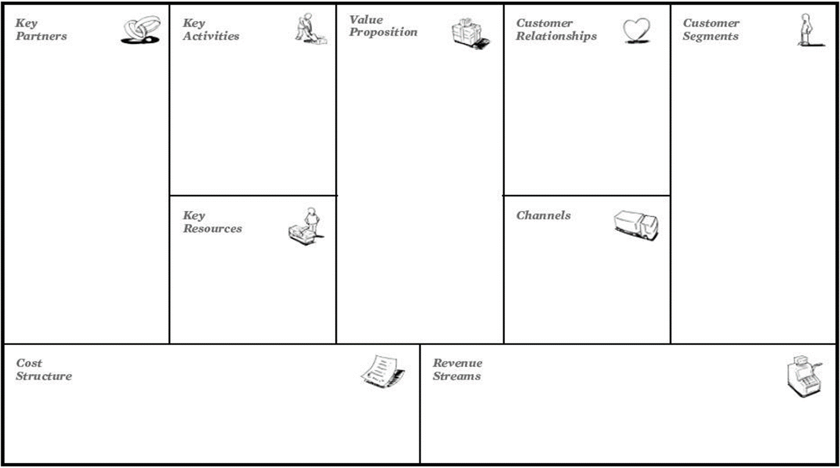
Прикажаната слика е модел од првата половина на последната деценија познат како „Платно за деловен модел“ и се користи за поддршка на аспирантните претприемачи во дефинирањето на неговиот деловен модел на само-прилагодена основа.
• Деловите мора да се пополнат по многу специфичен редослед:
• Предлог на вредност
• Сегменти на клиенти
• Канали
• Односи со клиенти
• Текови на приходи
• Клучни партнери
• Клучни активности
• Клучни ресурси
• Структура на трошоците
• Платно за деловен модел
Според специјалистите за маркетинг, равенката на вредноста што фирмата им ја предлага на своите цели произлегува од четири променливи, исто така познати како „4 Marketing P’s.“ (или маркетинг микс).
• Цена (Price)
• Производ (Product)
• Место (т.е. продавници) (Place)
• Промоција (Promotion)
Амбициозните претприемачи треба да научат како да ја балансираат секоја променлива доследно со другите за да ги надминат очекувањата на нивните клиенти.
• Равенка на вредност
Во поново време, моделот е продолжен со уште три други „P’s“:
• Пакување (Packaging)
• Поставување (Placement)
• Луѓе (People)
Овие нови состојки подразбираат поголема рамификација на равенката на вредноста со многу поинтензивна зависност од променливите.
Меѓу сите 7P, не постои посебен хиерархален ред: секој од нив заслужува ист коефициент на внимание и скрупулозност во текот на секој животен циклус на организацијата.
4. Единица 4 - Бизнис планирање и финансирање
Штом сите главни претпоставки бидат јасни и добро дефинирани, амбициозните претприемачи се повикуваат да подготват деловен план - еден од најважните документи што таа / тој некогаш ќе го подготви во нејзината / неговата претприемачка кариера.
Како што сугерира името, деловниот план е документ што ги прикажува и валоризира сите клучни димензии на самиот бизнис (конкурентност, иновација, итн.).
Неговата поголема цел е да ги убеди надворешните инвеститори за профитабилноста и големата сигурност и на деловната идеја и на основната организација: без оглед на субјектот за финансирање (банки, супер ангели и ризични капиталисти), пред да ги мобилизираат своите ресурси, на инвеститорите им треба опипливо / убедливо доказ дека идната добивка од нивната инвестиција ќе ја надмине сегашната потрошувачка
• Бизнис план
Најдобрите практики и упатства за изготвување на ефективен деловен план доаѓаат од консолидирани практики.
Информациите што треба да се потенцираат се:
- многу кратко претставување на организацијата, нејзиниот тим и целокупната деловна идеја
- кратка презентација на понудата и спроведената стратегија за нејзино пласирање на пазарот (репер и анализа на конкурентот)
- длабинска анализа на пазарот (резиме на клучните точки што произлегоа од анализата на 7P)
- еколошко и социјално влијание на иницијативата за претприемништво
- перспектива на финансиска сигурност и краткорочни приливи
• Финансиски план
Сите информации се подеднакво релевантни, но во очите на инвеститорот има податок што преовладува над другите: финансискиот и економскиот капацитет на организацијата - особено во долгиот период.
Амбициозните претприемачи се повикани да ги наведат сите три главни документи што ја откриваат финансиската и економската стабилност на нивната фирма:
1. Биланс на состојба - Средства наспроти обврски
2. Биланс на успех - Приходи наспроти трошоци
3. Извештај за готовински тек - Дојдовни наспроти излезни пари
Сократoви прашања (бр.3)
1. Дали креативноста е важна за развој на деловна идеја? И на крајот, како да се развие креативноста?
2. Што е платно за деловен модел?
3. Според Мајкл Портер, кои се трите главни типа на конкурентска предност?

5 непознати поими
• Претприемништвото се состои во создавање и водење на нов бизнис со цел да се генерира економски поврат (профит).
• Духовите на животните се хуморални чувства што ги мотивираат иницијативите за претприемништво
• Стратегија за водење на трошоците - кога фирмите се во можност да ги спроведат производствените процеси со пониски трошоци од другите, без да го нарушат квалитетот на крајниот резултат.
• Диференцијална стратегија - крајниот резултат не се издвојува заради поевтината цена, туку благодарение на неговите суштински карактеристики. Таквата стратегија е совршено во согласност со производот / услугите со висока иновативна содржина, за кои беа потребни интензивни напори за истражување и развој.
• Стратегија за фокус - бизнисот ги канализира своите напори кон многу избран пазар со висок потенцијал за профитабилност.
Библиографија и понатамошни референци
- What is Entrepreneurship?
- The role of different theories in explaining entrepreneurship
- Defining Entrepreneurial Activity
- The Concept of Entrepreneurship; in pursuit of a Universally Acceptable Definition
- WHAT IS ENTREPRENEURIAL MANAGEMENT?
Поврзан материјал
Поврзан PPT | All Routes lead to Rome IO3 Guidelines on how to start an Enterprise _ IDP
Линк од референци

